

Nieuwsbrief september 2014

Met deze nieuwsbrief worden cursisten en andere belangstellenden op de hoogte gehouden van het laatste nieuws op het gebied van yoga en andere
activiteiten die door in-Ki Coaching Yoga & Massage worden georganiseerd.

Een plek vol licht en stilte
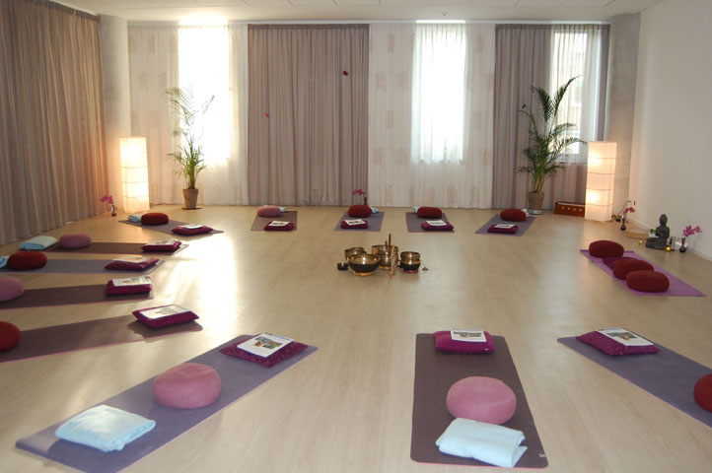
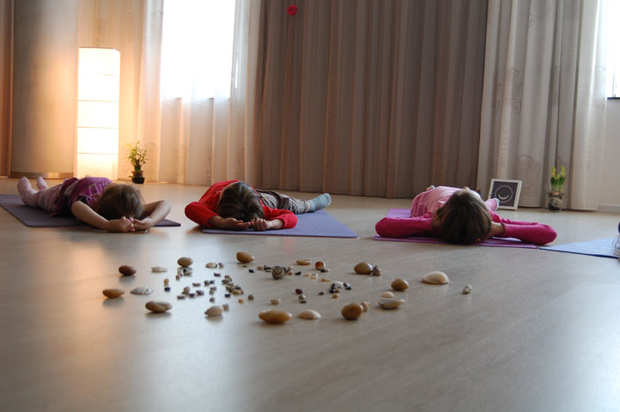
Na een heerlijke zomerperiode is het fijn om jullie weer in onze yogastudio te ontmoeten voor inspirerende yogalessen, mooie workshops en andere leuke events. We hebben er weer veel zin in en het komend halfjaar staat er van alles op ons programma. We ervaren onze nieuwe yogastudio als een heerlijke plek vol licht en stilte. Verrijkt met de prachtige stenen die Steenrijker ons iedere maand beschikbaar stelt is het puur genieten van ieder moment samen met jullie. We hebben de cursisten van in-Ki Yoga inmiddels geïnformeerd over ons nieuwe lesrooster en de prijsaanpassing voor volgend jaar. Nieuw! is dat je bij ons nu ook een maandabonnement kunt nemen. Laat je er over informeren tijdens de les of stuur ons een berichtje. Bellen kan natuurlijk ook.

Yogaweekend
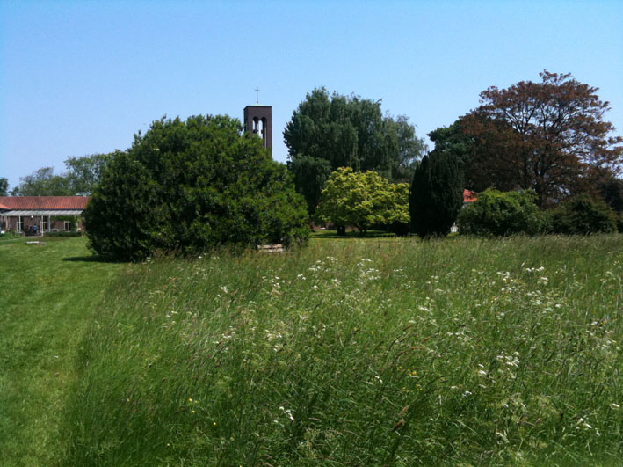
Het yogaweekend staat voor de deur. Op zaterdag 6 en zondag 7 september organiseren wij dit op de prachtige locatie van het conferentiecentrum Samaya in Werkhoven. Op onze website vind je informatie zoals het programma en hoe je je kunt aanmelden. Overweeg je om te komen laat het ons dan zo snel mogelijk weten.

Themadag Hormoon Yoga
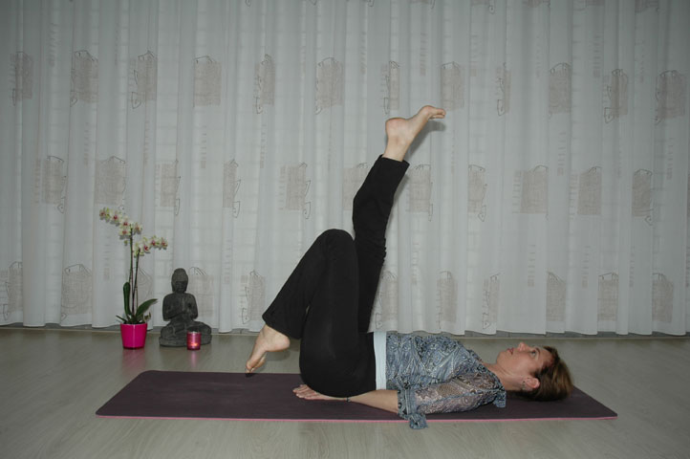
De komende maanden organiseren wij 5 Themadagen Hormoon Yoga. Dit doen we in samenwerking met Hermanneke van der Hart van HartenVrouw en Sytske Scholze van MindYourFood. Met 3 parallelle workshops over yoga, voeding en gezondheid kun je kennismaken met waar jij staat in het land van de hormonen. Deze Themadagen zijn zo opgezet dat ze voor iedere vrouw toegankelijk zijn zonder stempels te plaatsen of in hokjes te denken. Vanuit je eigen persoonlijke interesse of situatie is zijn deze themadagen een geschenk aan jezelf met een langdurig effect!! Je doet jezelf geen groter plezier.

Open Dag Yoga met doorlopend lessen
Op zondag 28 september organiseren wij een Open Dag Yoga met doorlopend lessen. Alle lesstijlen die wij geven komen die dag voorbij. De lessen duren 45 min. en de kosten zijn € 5,00 p.p. Op onze website tref je een overzicht aan van alle lessen en de tijden. Iedereen – peuters tot volwassenen – zijn bij ons van harte welkom!

Massage Verwendag

Na een succesvolle eerste massage verwendag in mei jl. organiseren wij wederom zo’n heerlijke dag. Op 12 oktober staan de masseuses weer voor je klaar. Van stoelmassage tot voetreflex en diverse andere massagetechnieken. Binnenkort ontvangt iedereen uit ons relatiebestand een uitnodiging en de masseuses zullen uiteraard hun eigen relaties uitnodigen. Maak er een gezellige familiedag van of neem partner, vriend of vriendin mee!
Detoxdagen
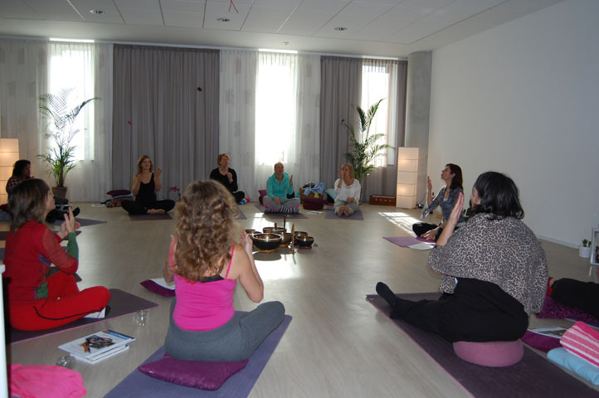
Op 1 en 2 november (dagen zijn identiek) organiseren wij in samenwerking met Heidi van der Hoek van Art of Beauty Natuurlijke Huidverzorging en Sytske Scholze van MindYourFood voor de tweede maal Detoxdagen. De vooraankondiging hebben wij rondgestuurd en in september volgt het definitieve programma geheel afgestemd op een heerlijke reiniging in najaar sfeer!
Reserveer nu alvast een plekje door een mailbericht te sturen aan mail@in-ki.nl

